18. Основные понятия. Закон Кирхгофа

Все тела при определенных условиях способны излучать электромагнитные волны. Излучение тела сопровождается потерей энергии. Чтобы излучение происходило длительное время, убыль энергии в теле необходимо пополнять. При излучении происходит свечение тела. В зависимости от характера свечения восполнение энергии осуществляется различными способами. Если необходимая для излучения энергия сообщается атомам и молекулам вещества в результате приложения электрического поля, излучение называется электролюминесценцией, если за счет химических реакций – хемолюминесценцей, в результате освещения тела от внешнего источника – фотолюминесценцей, в результате механического воздействия – триболюминесценцей.
В тех случаях, когда энергия подводится к телу нагреванием, возникающее излучение называется тепловым. В отличие от всех остальных видов излучений тепловое излучение – единственный тип излучения, который находится в состоянии термодинамического равновесия с телом.
Состояние системы называется равновесным, если распределение энергии между телом (телами) и излучением остается неизменным во времени.
Для равновесного излучения расход энергии тела на излучение компенсируется за счет поглощения телом равного количества тепловой энергии.
Основные понятия для описания закономерностей теплового излучения тела.
1. Спектральная плотность излучательной способности тела – величина, численно равная отношению энергии, излучаемой единицей поверхности тела в единицу времени в узком интервале длин волн dl, к величине этого интервала:

 | 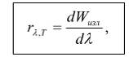 | (18.1.1)
где:
r_{λ,T} – спектральная плотность излучательной способности тела,
dW_{изл.} – излучаемая телом энергия.

2. Энергетическая светимость тела, или интегральная излучательная способность тела, – величина, численно равная энергии излучения в интервале длин волн l от нуля до бесконечности, излучаемой за единицу времени с единицы поверхности тела при данной температуре:

 | 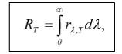 | (18.1.2)
где:
R_{T} – энергетическая светимсть тела.

3. Спектральная поглощательная способность тела – безразмерная величина, показывающая какая доля энергии, падающей на тело в интервале длин волн dl, поглощается телом:

(18.1.3)
где:
dW_{погл.} – энергия, поглощенная телом,
dW_{пад.} – энергия падающей на тело волны.

Абсолютно черным называется тело, полностью поглощающее сообщенную ему энергию. Для абсолютно черного тела поглощательная способность равна:

a_{λ} = 1.

Абсолютно белым телом называется тело, полностью отражающее сообщенную ему энергию. Для абсолютно белого тела поглощательная способность равна:

a_{λ} = 0.

Серое тело характеризуется значением спектральной поглощательной способности тела в следующем интервале:

0 < a_{λ} < 0.

Закон Кирхгофа
В равновесной системе любой процесс протекает с такой же скоростью, что и обратный ему. Этот принцип позволяет найти связь между спектральной плотностью излучательной и поглощательной способностями любого непрозрачного тела.
Примером равновесного теплового излучения может служить излучение в адиабатически замкнутой системе, все тела которой имеют одинаковую температуру. При этом излучение будет полностью локализовано в объеме замкнутой полости. Энергия такого поля одинакова в любой точке полости, а ее распределение по длинам волн является функцией температуры. Энергия равновесного излучения в интервале длин волн dl, падающая в единицу времени на единицу поверхности каждого тела термодинамически равновесной системы, будет равна:

 | dW_{пад} = Ф(λ, T), | (18.1.4)
где:
Ф(λ, T) – это универсальная характеристика равновесного теплового поля, называемая функцией Кирхгофа.
Пусть тело входит в состав равновесной системы, находящейся при температуре Т, и излучает с единицы поверхности в единицу времени в интервале длин волн:

от λ до (λ + dλ),

энергию, равную:

dW_{изл.} = r_{λ,T}dλ.

За это же время тело поглотит часть падающей на него энергии излучения, равную:

dW_{погл} = a_{λ}dW_{пад}.

В равновесной системе выполняется соотношение:

dW_{погл} = dW_{изл},

следовательно, с учетом (18.1.4) можно записать:

a_{λ}dW_{пад} = a_{λ}Ф(λ, T)dλ = r_{λ,T}dλ.

Тогда:

 | 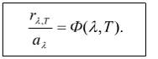 | (18.1.5)

Уравнение (18.1.5) – математическая запись закона Кирхгофа.
Согласно закону Кирхгофа, при некоторой температуре Т:
1. Отношение спектральной плотности излучательной способности тела к его спектральной поглощательной способности не зависит от природы тела и равно значению функции Кирхгофа при тех же значениях температуры Т и длины волны l;
2. Чем больше поглощает тело, тем больше оно и излучает лучистой энергии.
Если в равновесии с излучением будет находиться абсолютно черное тело, для которого спектральная поглощательная способность равна 1, то закон Кирхгофа для него запишется так:

 | 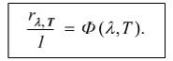 | (18.1.6)

Тогда функция Кирхгофа приобретает следующий физический смысл:
Ф(λ, Т) – это излучательная способность абсолютно черного тела.

18.2. Распределение энергии в спектре излучения абсолютно черного тела

В законе Кирхгофа есть функция Ф(λ, Т), которая равна излучательной способности абсолютно черного тела. Эту функцию можно определить экспериментально, используя модель абсолютно черного тела.

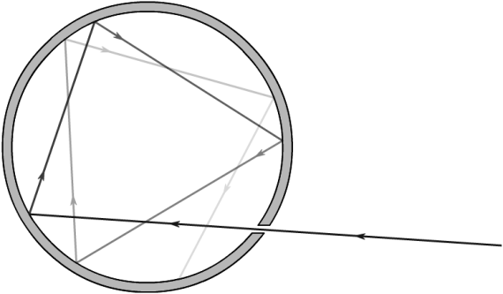
18.2.1 Модель абсолютно черного тела

Эту модель помещают в печь и, задавая различные температуры, исследуют излучение, выходящее из отверстия. Далее с помощью призмы разлагают это излучение на составляющие по различным длинам волн. Затем исследуют мощность излучения для различных участков спектра, т.е. для различных длин волн. Такие опыты доказали, что существует зависимость излучательной способности тела от длины волны излучения. Спектральный состав излучения абсолютно черного тела экспериментально был установлен В. Вином. Вид зависимости Ф(λ, Т) представлен на рисунках 18.2.2 (для одной температуры тела) и 18.2.3. (для двух значений температуры тела).

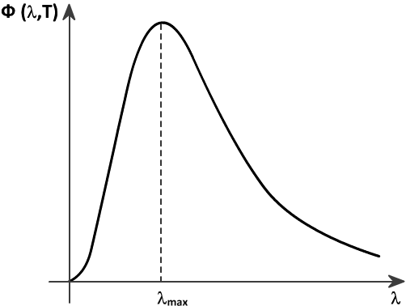
18.2.2 Распределение энергии в спектре абсолютно черного тела при данной температуре

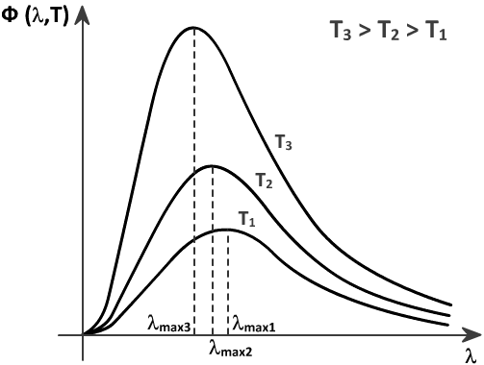
18.2.3 Распределение энергии в спектре абсолютно черного тела для трех значений температур тела

Анализ, представленных зависимостей дает основание для следующих выводов:
- Спектр излучения абсолютно черного тела имеет сплошной (непрерывный) характер, т.е. в спектре этого излучения представлен непрерывный ряд длин волн в диапазоне от нуля до бесконечности.
- Существование на кривых максимума свидетельствует о том, что энергия, излучаемая телом, распределена неравномерно по длинам волн. Существует длина волны, на которую приходится максимальное значение излучаемой энергии.
- Излучательная способность абсолютно черного тела уменьшается в сторону коротких длин волн значительно более резко, чем в сторону длинных волн.
- Площадь, ограниченная кривой, численно равна энергетической светимости тела при соответствующей температуре.
- Увеличение температуры тела приводит к возрастанию величины энергетической светимости и, следовательно, площади под кривой.
- Увеличение температуры абсолютно черного тела смещает положение максимума его спектральной плотности излучательной способности в сторону меньших значений длин волн.

18.3. Законы излучения абсолютно черного тела

Анализ и количественное исследование экспериментальных кривых, приведенных в параграфе 18.2. позволили установить следующие законы.
Закон Стефана – Больцмана. Этот закон устанавливает функциональную связь между величиной энергетической светимости абсолютно черного тела и его температурой:

 | R_{T} = σT⁴, | (18.3.1)
где:
R_{T} – энергетическая светимость абсолютно черного тела,
σ = 5,67*10^{–8} Вт / м²К⁴ – постоянная Стефана–Больцмана;
T – температура абсолютно черного тела, выраженная в градусах Кельвина (абсолютная температура тела).

Выражение (18.3.1) – математическая запись закона Стефана-Больцмана.
Законы Вина. Как уже обсуждалось выше, спектральный состав излучения абсолютно черного тела экспериментально установлен и исследован В. Вином (рис. 5.4.3). Математически законы Вина выражаются следующим образом:
Закон смещения Вина (первый закон):

 | 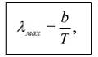 | (18.3.2)
где:
b – постоянная Вина, равная 2,9*10^{–3} мК.

Второй закон Вина:

 | Ф(λ, Т)_{max} = CT⁵, | (18.3.3))
где:
C – константа, ревная 1,30*10^{–5} Вт / (м³К⁵).

С установлением законов Вина стало понятным, например, изменение цвета нагретых тел с изменением температуры тела. С повышением температуры тела смещение максимума излучаемой энергии в сторону меньших значений длин волн приводит к преобладанию в спектре коротковолнового свечения. Вследствие этого красный цвет нагретого тела с увеличением температуры переходит в цвет белого каления.

18.4. Излучение нечерных тел

При освещении абсолютно черного тела посторонними источниками света оно не будет ничего отражать и представится нам черным. Принято считать абсолютно черным телом сажу. Для сажи в видимой области поглощательная способность равна 0,99. что и обуславливает черный цвет. Все же сажу нельзя считать абсолютно черным телом, так как в инфракрасной области спектра ее поглощательная способность уменьшается.
Для реальных тел поглощательная способность тела всегда меньше 1. Все реальные тела не являются абсолютно черными.
Так как поглощательная способность у реальных тел меньше 1, то излучение при данной температуре будет менее интенсивным. Для любой волны излучательная способность реального тела не может быть больше излучательной способности абсолютно черного тела. Излучательная способность реального тела имеет избирательный характер. Иногда пользуются еще понятием серого тела.
Серое тело – это тело, поглощательная способность которого меньше 1, но одинаковая для всех длин волн:

a_{λ,T} = const < 1.

Распределение энергии в спектре серого тела, такое же, как и у абсолютно черного тела, но по величине максимальная энергия излучения серого тела меньше.

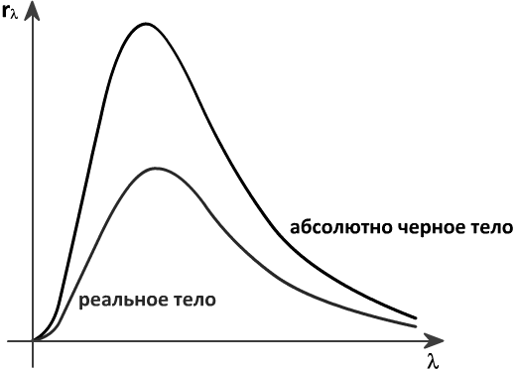
18.4.1 Распределение энергии в спектре серого тела

18.5. Теория Рэлея – Джинса. Гипотеза Планка

Ход кривых, на основании которых установлены законы излучения абсолютно черного тела, получены экспериментально на основе изучения зависимостей Ф(λ, Т). Эти зависимости пытались получить теоретически. Дж. Рэлей и Дж. Джинс применили для этого методы классической статистической физики.
Теория Рэлея – Джинса. Классическая статистическая механика в качестве теоретической модели абсолютно черного тела берет бесконечную систему материальных точек, совершающих гармонические колебания с частотами в диапазоне от нуля до бесконечности. Это частоты, соответствующие монохроматическим компонентам излучения абсолютно черного тела.
Пусть энергия <ε> – среднее значение энергии колеблющейся материальной точки (осциллятора) с частотой ν.
Тогда, применив при рассмотрении равновесного состояния системы колеблющихся материальных точек методы статистической физики, Рэлей и Джинс получили следующее выражение для функции Кирхгофа:

 | 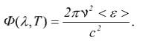 | (18.5.1)

В соответствии с классической теоремой Больцмана о равновесном распределении энергии по степеням свободы среднее значение энергии колеблющейся материальной точки равно:

 | 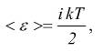 | (18.5.2)
где:
i – число степеней свободы.
Для осциллятора число степеней свободы равно 2 и, следовательно,

<ε> = kT.

Тогда выражение, определяющее функциональную связь между спектральной плотностью излучательной способности абсолютно черного тела и частотой излучения, имеет вид:

 | 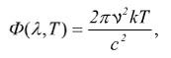  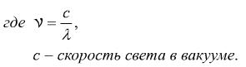 | (18.5.3)

Выражение (18.5.3) правильно описывает экспериментально полученную зависимость Ф(λ, Т) = f(λ) (рис. 5.4.3) только в области больших длин волн и не совпадает с ней в области малых длин волн излучения. В соответствии с формулой (18.5.3)

при ν → ∞, т.е. λ → 0, Ф(λ, Т) → ∞.

Таким образом, безупречная с точки зрения классической физики формула (18.5.3) приводит к поразительному противоречию с экспериментом. Такое положение Эренфест назвал "ультрафиолетовой катастрофой".

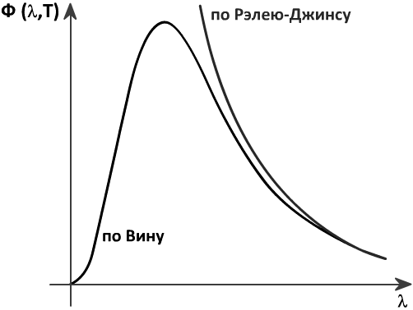
18.5.1 Иллюстрация к вопросу об "ультрафиолетовой катастрофе"

Выход из создавшегося критического положения нашел М. Планк. В 1900 г. он выдвинул гипотезу, коренным образом противоречащую представлениям классической физики.
Гипотеза Планка
М. Планк предположил, что энергия осциллятора может принимать не любые значения, а только дискретный ряд значений:

 | ε = hν, | (18.5.4)
где:
h – постоянная Планка, равная 6,62*10^{–34} Дж*с,
ν – частота колебаний.

Тогда в системе с дискретным энергетическим спектром среднюю энергию осциллятора нельзя определять по формуле Больцмана (18.5.2). Предполагая, что переходы осциллятора по состояниям с различными значениями энергии сопровождаются поглощением или испусканием кванта энергии, Планк получил вместо формулы Рэлея и Джинса следующее выражение для спектральной плотности излучательной способности абсолютно черного тела:

 | 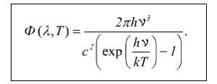 | (18.5.5)

Полученное выражение согласуется с экспериментальными данными во всем интервале длин волн.
В области малых частот

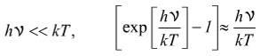

и формула Планка (18.5.5) совпадает с формулой Рэлея и Джинса (18.5.3).
Так объединение статистической механики и электромагнитной теории в предположении квантования энергии в проблеме теплового излучения разорвало рамки классической физики и дало начало одной из величайших революций в ней. Гипотеза Планка о квантовании энергии излучения привела к выражению (18.5.5), правильно описывающему закономерности теплового излучения тел.
Излучение телом энергии является дискретным процессом, т.е. происходит квантами – порциями энергии.
Однако эта гипотеза не сразу встретила понимание. Считалось, что это просто искусственный математический прием. По достоинству были оценены революционные идеи М. Планка и получили дальнейшее свое развитие в работах А. Эйнштейна. Он первый указал на то, что кроме теплового излучения существуют и другие явления, которые можно объяснить на основе квантовой гипотезы.

18.6. Использование законов теплового излучения на практике

Законы изучения черных тел используются для измерения температуры раскаленных тел. При высоких температурах (Т ~ 2000 °C) измерения температуры, проводящиеся обычными способами (термоэлементы, термопары и т.д.), оказываются непригодными, а иногда просто невозможными. Поэтому законы излучения являются часто единственной основой измерения таких температур. Способ измерения температур с помощью законов излучения получил название оптической пирометрии. Приборы, служащие для определения температур по тепловому излучению, называются пирометрами. Пирометры классифицируют на радиационные, яркостные и цветовые.
Радиационный пирометр.
В радиационном пирометре используется закон Стефана – Больцмана. При измерении излучения нечерного тела радиационный пирометр показывает не истинную температуру, а радиационную температуру – температуру черного тела, при которой его энергетическая светимость равна энергетической светимости данного тела. Радиационная температура всегда меньше истинной (термодинамической) температуры. для определения истинной температуры нужно знать соотношения светимости данного тела и черного. Для многих тел такая зависимость известна и обычно приводится в таблицах.
Цветовой пирометр.
Используя закон смещения Вина можно определить температуру тела, если известно спектральное распределение его энергии. По измеренной длине волны c помощью равенства (18.3.2) можно вычислить температуру тела. Температура тела, измеренная на основе закона Вина, называется цветовой температурой. У многих тел (кроме серых) цветовая температура настолько сильно отличается от истинной, что не может быть признана за истинную. Для серых тел цветовая температура совпадает с истинной.
Яркостной пирометр.
Наиболее распространенный способ определения оптическим методом температуры нагретого тела основывается на сопоставлении энергии излучения определенного спектрального интервала у исследуемого тела и у черного тела. Измеренная таким образом температура называется яркостной температурой.
Источники света.
Свечение раскаленных тел широко используется для создания источников света.

